Reparo
Este capítulo orienta os operadores quanto a medidas para reduzir o desgaste da máquina e restabelecer o seu funcionamento.

Avisos de segurança
 | ATENÇÃO!  Máquina não isenta de energia  Risco de choque elétrico e fuga de fluidos pressurizados  As consequências podem ser morte ou lesões gravíssimas.  Desligue a máquina antes de iniciar o trabalho de reparação:  - Esvaziar a caldeira circular  - Fechar a válvula de bloqueio manual no distribuidor de válvulas e trancá-la com um cadeado, para protegê-la contra abertura.  - Desligue o ar de controle.  - Desligar a tensão de comando.  - Desligar o interruptor principal da máquina.

Torques de aperto
 | AVISO!  Danos na máquina  Se os parafusos não forem apertados de acordo com o respetivo torque de aperto, as conexões roscadas podem se soltar com o decorrer do tempo.  Os parafusos devem ser apertados com uma chave dinamométrica aplicando o respetivo torque de aperto.

Torques de aperto gerais MA [Nm]
A tabela abaixo se refere a parafusos com rosca métrica normal, qualidade 8.8 (coeficiente de atrito* = 0,14) e parafusos na versão resistente à oxidação e corrosão ácida (A2 / A4, classe de resistência 70 (coeficiente de atrito* = 0,20, roscas lubrificadas).
Roscas | 8.8 | A2/A4 | Roscas | 8.8 | A2/A4
M4 | 3,3 | 2,6 | M16 | 230 | 183
M5 | 6,5 | 5,1 | M18 | 329 | 260
M6 | 11,3 | 8,8 | M20 | 464 | 370
M8 | 27,3 | 21,4 | M22 | 634 | 488
M10 | 54 | 44 | M24 | 798 | 608
M12 | 93 | 74 | M27 | 1176 | /
M14 | 148 | 119 | M30 | 1597 | /

Torques de aperto geral MA [Nm] para parafusos com arruelas Nord-Lock
A tabela abaixo se refere a parafusos com Rosca métrica em aço inoxidável e resistente a ácidos (A2 / A4, classe de resistência 70, coeficiente de atrito * = 0,14, rosca lubrificada com massa Graphit).
Roscas | A2/A4
M10 | 33 Nm
M12 | 56 Nm
M16 | 136 Nm
M20 | 267 Nm
M24 | 460 Nm

Fonte: catálogo Nord-lock

Torque de aperto especiais
Lubrificação centralizada
Elemento da bomba no sistema de lubrificação centralizada | 30 - 35 Nm

Rolamento de giro de esferas
Parafuso de fixação M16 | 183 Nm

Buchas de fixação
 | Apertar ou soltar os parafusos das buchas de aperto sempre em sequência, de modo uniforme, meia volta no sentido dos ponteiros do relógio.

Buchas de fixação ETP
com parafusos de fixação M4 | 4,5 Nm
com parafusos de fixação M5 | 7,6 Nm
com parafusos de fixação M6 | 13 Nm
com parafusos de fixação M8 | 32 Nm

Buchas de fixação ETP-T
com parafusos de fixação M20 | 40 Nm

Discos de aperto nos redutores de acionamento
Consultar o manual de montagem do fabricante, disponível na documentação das peças adquiridas.

Troca de uma válvula de processo
Se uma válvula de processo for substituída, ela deve ter as mesmas propriedades da válvula de processo anterior.
Propriedades da válvula de processo:
- Adequação para um fluido
- Descrição do dispositivo eletrônico
- Posição básica
Existem duas posições básicas. Uma posição básica está aberta (NO = normally open), a outra posição básica está fechada (NC = normally closed).

ATENÇÃO!
Fluido quente e corrosivo
Uma válvula de processo defeituosa pode causar a entrada de fluidos quentes ou corrosivos na tubulação e na máquina em caso de seccionamento da energia e ao esvaziar a máquina. Ao desmontar a válvula de processo a ser substituída, esses fluidos pressurizados quentes ou corrosivos vazam da tubulação ou da máquina. Em caso de contato, há o risco de lesões por queimaduras químicas ou queimaduras.
Se uma válvula de processo for substituída, ela deve ter as mesmas propriedades de antes. Uma válvula de processo com outras propriedades pode levar a um fluxo de fluido inesperado na máquina. Um fluido quente ou corrosivo pode fluir e vazar da máquina inesperadamente.
As consequências podem ser morte ou lesões gravíssimas.
- Vestir roupas de proteção.
- Óculos
- Roupa
- Luvas
- Sapatos
- Certifique-se de que a nova válvula de processo tenha a mesma construção e a mesma posição básica.
- Antes de iniciar a produção, verifique se a válvula de processo implementa corretamente o controle.
- Verifique se a válvula de processo corresponde ao sinal mestre de link de E/S associado.
- Substitua apenas as válvulas de processo por peças de reposição originais KHS

AVISO!
Inserir uma válvula de processo para fluido ou posição inicial incorretos
Se uma válvula de processo for substituída, ela deve ter as mesmas propriedades de antes. Uma válvula de processo com outras propriedades pode fazer que um fluido errado entre na tubulação errada. Isso pode causar um mau funcionamento sério da máquina ou a perda do produto.
As consequências podem ser danos na máquina ou em qualquer objeto nas imediações.
- Certifique-se de que a nova válvula de processo tenha a mesma construção e a mesma posição básica.
- Antes de iniciar a produção, verifique se a válvula de processo implementa corretamente o controle.
- Verifique se a válvula de processo corresponde ao sinal mestre de link de E/S associado.
- Substitua apenas as válvulas de processo por peças de reposição originais KHS

Antes de trocar a válvula de processo, a máquina deve estar vazia e despressurizada. Veja o capítulo “Manutenção”, “Isolamento e bloqueio de energias”. Existe a possibilidade de que, através da válvula de processo defeituosa, fluidos corrosivos ou quentes sob pressão permaneçam nos tubos e na máquina.
Para substituir uma válvula de processo, consulte a “documentação de peças adquiridas”.

Verifique a atribuição da válvula de processo
Mude a válvula de processo substituída na tela no “Diagrama do dispositivo de enchimento” de controle automático para manual.
- Acione a válvula de processo.
- O acionamento deve ser verificado no distribuidor de válvulas.
- A mudança de estado é exibida no cabeçote de controle.
Verde = aberto
Vermelho = fechado
- A posição da válvula de processo substituída deve corresponder à posição no “Diagrama do dispositivo de enchimento”.

Válvula de enchimento

Substituir válvula de enchimento
Pessoal:  Equipamento de proteção: | - Pessoal de manutenção  - Proteção corporal
Requisito: a máquina está desenergizada. O capítulo “Manutenção”, seção “Isolamento e bloqueio de energias” descreve como liberar a máquina.
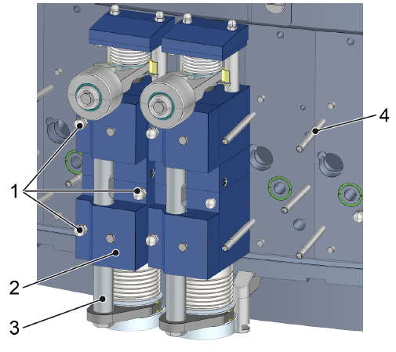
Figura 6-1: Válvula de enchimento no anel de distribuição
Nº | Descrição | Nº | Descrição
1 | Porcas | 2 | Válvula de enchimento
3 | Haste de tulipa | 4 | Pino roscado

- Solte as porcas.
- Remover a válvula de enchimento.
- Coloque a nova válvula de enchimento nos parafusos roscados.
- Aparafuse as porcas nos parafusos roscados.
- Aperte as porcas.
- Teste se a haste de tulipa se move facilmente.
- Se a haste de tulipa se mover com dificuldade, afrouxe as porcas novamente e aperte novamente.
- Reaperte as porcas após a primeira operação de lavagem e vaporização.

Para os torques de aperto, ver capítulo “Reparo”, seção “Torques de aperto gerais”.

Substituir o fole
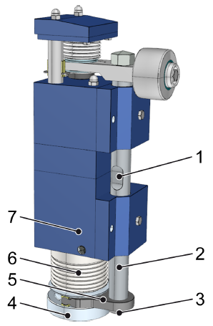
Figura 6-2: Válvula de enchimento
Nº | Descrição | Nº | Descrição
1 | Base da chave | 2 | Haste de tulipa
3 | Parafuso | 4 | Tulipa de centralização
5 | Garfo | 6 | Fole
7 | Corpo da válvula

Substituir o fole
Pessoal: | - Pessoal de manutenção
- Segurar a barra de tulipa na base da chave com uma ferramenta adequada.
- Remova o parafuso no atuador de tulipa.
- Remova o garfo.
- Desaparafuse a tulipa de centralização junto com o fole do corpo da válvula.
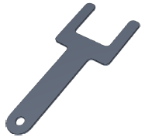
Figura 6-3: Chave de boca (SW58)
- Posicione a chave de boca (SW58) para recalcar a superfície da chave da tulipa de centralização e desparafusar o fole da tulipa de centralização.
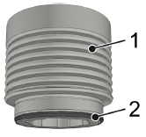
Figura 6-4: Fole
Nº | Descrição | Nº | Descrição
1 | Fole | 2 | Anel de vedação

- Remova o anel de vedação do fole e empurre-o sobre o fole novo.
- Aparafuse o novo fole na tulipa de centralização.

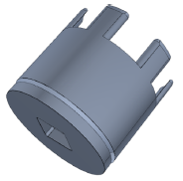
Figura 6-5: Chave de caixa
- Coloque a chave de caixa no pino de uma chave de torque.
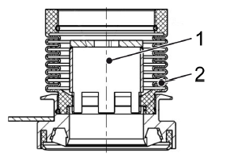
Figura 6-6: Fole com chave de caixa
Nº | Descrição | Nº | Descrição
1 | Chave de caixa | 2 | Fole

- Insira a chave de caixa no fole.
- Apertar o fole com um torque de 20 Nm. Segure a tulipa de centralização com a chave de boca (SW 58).
- Aparafuse o fole com a tulipa de centralização ao corpo da válvula.

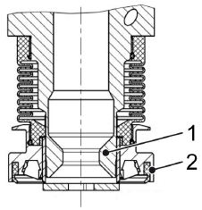
Figura 6-7: Tulipa de centralização com chave de caixa
Nº | Descrição | Nº | Descrição
1 | Chave de caixa | 2 | Tulipa de centralização

- Insira a chave de caixa na tulipa de centralização.
- Apertar a tulipa de centralização com um torque de 20 Nm.
- Montar o garfo novamente na tulipa de centralização.
- Segurar a barra de tulipa na base da chave com uma ferramenta adequada.
- Prover o parafuso com um trava-rosca removível e parafusar no atuador de tulipa.
Veda-roscas recomendado: "Loctite 243"

Troca das vedações no tubo da válvula
Pessoal: | - Pessoal de manutenção
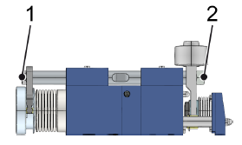
Figura 6-8: Válvula de enchimento
Nº | Descrição | Nº | Descrição
1 | Parafuso | 2 | Porca cega

- Remover parafuso e porca cega

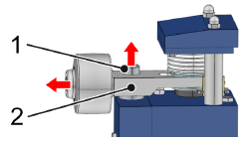
Figura 6-9: Tampa de válvula com acionamento de curso
Nº | Descrição | Nº | Descrição
1 | Barra da guia | 2 | Placa guia

- Puxar para fora a barra da guia e remover a placa guia junto com o rolete.

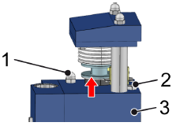
Figura 6-10: Tampa de válvula com acionamento de curso
Nº | Descrição | Nº | Descrição
1 | Porca cega | 2 | Parafuso
3 | Tampa da válvula

- Solte a porca de capa e o parafuso e remova a tampa da válvula.

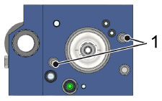
Figura 6-11: Vista superior da válvula de enchimento
Nº | Descrição
1 | Parafusos de cabeça cilíndrica

- Soltar e remover os parafusos do cilindro.

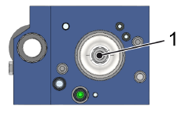
Figura 6-12: Vista superior da válvula de enchimento
Nº | Descrição
1 | Sextavado interno

- Insira uma chave Allen no soquete sextavado do tubo da válvula para prender o tubo da válvula para que não gire.

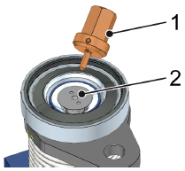
Figura 6-13: Parte inferior da válvula de enchimento
Nº | Descrição | Nº | Descrição
1 | Chave de caixa | 2 | Obturador da válvula

- Desaparafuse o obturador da válvula do tubo da válvula usando a chave de caixa.

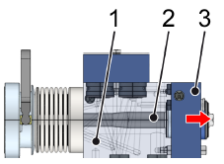
Figura 6-14: Corpo da válvula e obturador
Nº | Descrição | Nº | Descrição
1 | Corpo da válvula | 2 | Tubulação das válvulas
3 | Parte superior da válvula

- Puxe o tubo da válvula no obturador, puxando-o para fora do corpo da válvula.

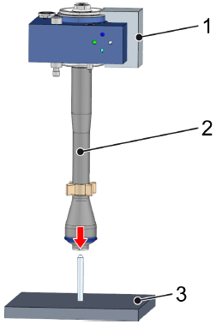
Figura 6-15: Obturador com tubo de válvula
Nº | Descrição | Nº | Descrição
1 | Mecanismo de aperto | 2 | Tubulação das válvulas
3 | Suporte

- Inserir o tubo da válvula no suporte e prenda o grampo no obturador.

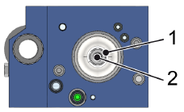
Figura 6-16: Vista superior da válvula de enchimento
Nº | Descrição | Nº | Descrição
1 | Porca | 2 | Sextavado interno

- Segure o tubo da válvula com uma chave Allen para que este não gire e remova a porca.

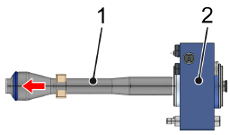
Figura 6-17: Tubo de válvula com obturador
Nº | Descrição | Nº | Descrição
1 | Tubulação das válvulas | 2 | Parte superior da válvula

- Puxe o tubo da válvula para fora do obturador.

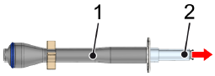
Figura 6-18: Tubulação das válvulas
Nº | Descrição | Nº | Descrição
1 | Tubulação das válvulas | 2 | Bucha

- Retire a manga do pistão da válvula.

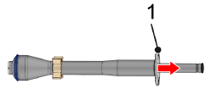
Figura 6-19: Tubulação das válvulas
Nº | Descrição
1 | Diafragma

- Remova a membrana antiga do tubo da válvula.

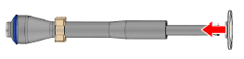
Figura 6-20: Tubulação das válvulas

- Empurre uma nova membrana sobre o tubo da válvula.

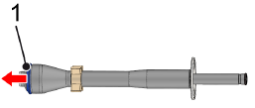
Figura 6-21: Tubulação das válvulas
Nº | Descrição
1 | Vedação

- Remova a vedação antiga do tubo da válvula.

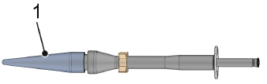
Figura 6-22: Tubo de válvula com acessório de montagem
Nº | Descrição
1 | Acessório de montagem

- Coloque o acessório de montagem no tubo da válvula e lubrifique levemente com o lubrificante PARALIQ GTE 703.

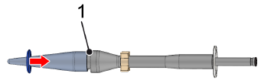
Figura 6-23: Tubo de válvula com acessório de montagem
Nº | Descrição
1 | Sulco

- Empurrar a nova vedação através do suporte para montagem para dentro da ranhura do tubo da válvula.
- Volte a montar a válvula de enchimento.

Substitua a membrana e o fole no cilindro de controle
Pessoal: | - Pessoal de manutenção
AVISO!
Lubrificantes e graxas
Somente a ponta do êmbolo deve ser levemente lubrificada com graxa. O uso de lubrificantes e graxas em outros componentes do cilindro de controle pode causar mau funcionamento e danos ao cilindro de controle.
As consequências podem ser danos na máquina ou em qualquer objeto nas imediações.
- Lubrificar apenas a ponta do pistão (6) com graxa.

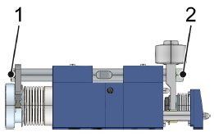
Figura 6-24: Válvula de enchimento
Nº | Descrição | Nº | Descrição
1 | Parafuso | 2 | Porca cega

- Remover parafuso e porca cega

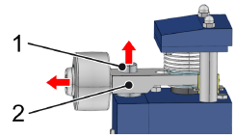
Figura 6-25: Tampa de válvula com acionamento de curso
Nº | Descrição | Nº | Descrição
1 | Barra da guia | 2 | Placa guia

- Puxar para fora a barra da guia e remover a placa guia junto com o rolete.

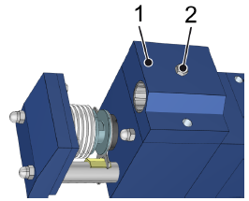
Figura 6-26: Tampa da válvula com caixa do cilindro
Nº | Descrição | Nº | Descrição
1 | Caixa do cilindro | 2 | Parafuso

- Desaperte o parafuso e remova a caixa do cilindro.

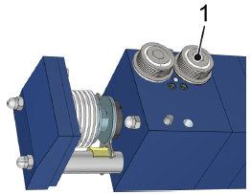
Figura 6-27: Tampa da válvula sem caixa do cilindro
Nº | Descrição
1 | Fole

- Remova o fole.

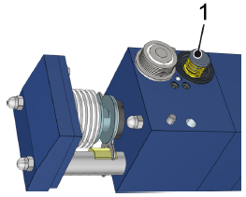
Figura 6-28: Fole e cilindro de controle
Nº | Descrição
1 | Pistão

- Puxe o cilindro de controle pelo êmbolo, puxando-o para fora da tampa da válvula.

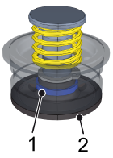
Figura 6-29: Cilindro de controle
Nº | Descrição | Nº | Descrição
1 | Anel de retenção | 2 | Membrana

- Remova a membrana com o anel de retenção do êmbolo.
- Unte levemente a ponta do êmbolo com graxa ("PARALIQ GTE 703" da Klüber ou "Berulub Sihaf 2" da Carl Bechem).
- Deslizar o novo anel de suporte sobre a nova membrana.
- Instalar a nova membrana diagonalmente na ponta do pistão e pressioná-la.
- Coloque os cilindros de controle de volta no corpo da válvula.
- Instalar o novo fole.
- Colocar novamente a caixa do cilindro e apertar.

Substituir o fole e o amortecedor de batente
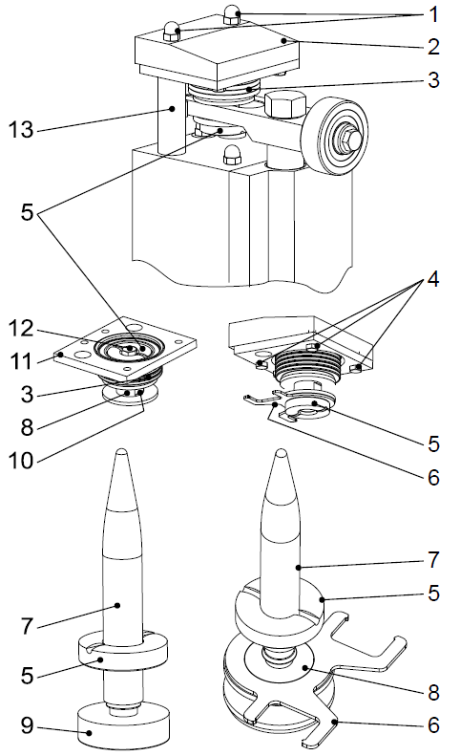
Figura 6-30: Substituir o fole e o amortecedor de batente

Para substituir o fole (3) e o amortecedor de batente (5), deve-se remover a válvula de enchimento (consulte o capítulo “Manutenção”, seção “Trocar válvula de enchimento”).
Em seguida, a válvula de enchimento deve ser desmontada na seguinte ordem:
Pessoal: | - Pessoal de manutenção
- Remover o atuador de tulipa (consultar capítulo “Manutenção” seção “Trocar atuador de tulipa e cilindro de controle de gás”).
- Solte as porcas cegas (1) e a placa superior (2) com o fole (3) e o amortecedor de batente (5).
- Soltar e remover os parafusos (4).
- Remover o amortecedor de batente (5) e a placa de posição (6).
- Segurar o elemento guia (8) pela base da chave (10) com uma chave de boca e remover o parafuso (12).
- Remova o amortecedor de batente (5) e o fole (3) com a arruela de fixação (9) da chapa de retenção (11).
- Deslize o novo amortecedor de batente sobre a luva de montagem (7) sobre a arruela de fixação (9) e o elemento guia (8).
- Colocar o novo fole na chapa de fixação (11).
- Insira a arruela de fixação (9) com o amortecedor de batente (5) no fole.
- Segure o elemento guia (8) pela base da chave (10) com uma chave de boca, coloque o fole com a arruela de fixação (9) e o amortecedor de batente e insira e aperte o parafuso (12).
- Coloque a placa superior (2) e insira e aperte os parafusos (4).
- Coloque a placa superior (2) sobre os parafusos prisioneiros (13) e insira e aperte as porcas cegas.
- Remontar o atuador de tulipa.

Trocar a borracha de compressão
Pessoal: | - Pessoal de manutenção
AVISO!
Ao trocar a borracha de compressão, certifique-se de que as bordas da tulipa de centralização não estejam danificadas.

Pré-requisito: a tulipa de centralização e o fole estão desmontados, consulte a seção “Substituição do fole”.
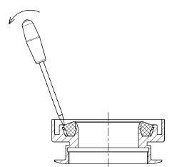
Figura 6-31: Tulipa de centralização com borracha de compressão

- Aplique uma chave de fenda na borda externa da borracha de compressão e retire a borracha de compressão da ranhura.
- Insira a nova borracha de compressão na ranhura com a mão.

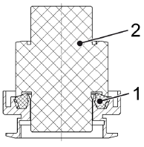
Figura 6-32: Tulipa de centralização com peça de compressão
Nº | Descrição | Nº | Descrição
1 | Borracha de pressão | 2 | Peça de compressão

- Segure a peça de compressão como mostrado na ilustração. Pressione a borda externa da borracha de compressão com a peça de compressão.

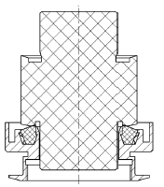
Figura 6-33: Tulipa de centralização com peça de compressão

- Gire a peça de compressão em 180° para que o lado superior aponte para baixo.
- Use a peça de compressão para pressionar a borda interna da borracha de compressão.

Substitua o anel ranhurado
Pessoal: | - Pessoal de manutenção
AVISO!
Ao substituir o anel ranhurado, certifique-se de que as bordas da tulipa de centralização não sejam danificadas.

Pré-requisito: a tulipa de centralização e o fole estão desmontados, consulte a seção “Substituição do fole”.
- Remova o anel ranhurado da ranhura usando uma chave de fenda.
- Insira um novo anel ranhurado.

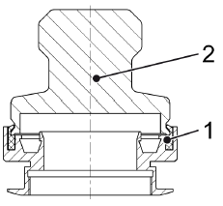
Figura 6-34: Tulipa de centralização com anel ranhurado e peça de compressão
Nº | Descrição | Nº | Descrição
1 | Anel ranhurado | 2 | Peça de compressão

- Pressione o novo anel ranhurado com a peça de compressão.

Silenciador de filtro do conjunto de manutenção preventiva

Manutenção Silenciador de filtro conjunto de manutenção preventiva
ATENÇÃO!
Ar de controle quente
Na válvula de segurança do conjunto de manutenção preventiva encontra-se um silenciador de filtro com ponto de ruptura predeterminado. Em caso de ruptura do ponto de ruptura predeterminado, o dispositivo de segurança perde sua função. O ar de controle quente sai da válvula de segurança. Em caso de contato, há um risco de lesão na forma de perda de visão e queimaduras.
As consequências podem ser morte ou lesões gravíssimas.
- Substituir o silenciador de filtro pelo silenciador de filtro original da unidade de manutenção.
- Utilizar equipamento de proteção pessoal:
- Óculos de segurança
- Insonorização
- Vestuário de proteção
- Luvas
- Calçados de proteção

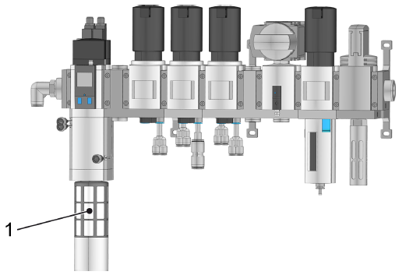
Figura 6-35: Conjunto de manutenção preventiva
Nº | Descrição
1 | Silenciador de filtro na válvula de segurança com ponto de ruptura predeterminado para a purga

O silenciador de filtro na válvula de segurança tem um ponto de ruptura predeterminado. O ponto de ruptura predeterminado quebra-se se a pressão no silenciador de filtro for demasiado elevada. A pressão é demasiado elevada se o filtro do silenciador de filtro estiver entupido. O silenciador de filtro é um componente de segurança e só pode ser trocado por um silenciador de filtro original do conjunto de manutenção. Se o silenciador de filtro não for substituído pela peça de reposição original, existe o risco de que a função de proteção falhe. Consulte a documentação de peças adquiridas do conjunto de manutenção.

Limpar o Filtro
Se na interface gráfica do usuário for exibida a mensagem “Escassez de produto”, o nível de produto está baixo demais. Se, ao mesmo tempo, a pressão do produto no sensor de pressão após a válvula de regulagem do produto for superior à pressão de enchimento especificada nos parâmetros de tipo, o elemento do filtro no Filtro está cheio e deve ser limpo.
Ler a pressão de enchimento especificada no diagrama da enchedora, na interface gráfica do usuário no sensor de pressão na linha de gás de pressurização.

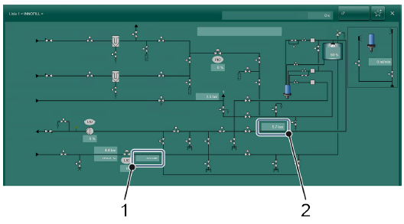
Figura 6-39: Diagrama da enchedora (exemplo)
Nº | Descrição | Nº | Descrição
1 | Indicador da pressão do produto no sensor de pressão (PR200) | 2 | Indicador da pressão de gás de pressurização no sensor de pressão (PR220)

Limpar o Filtro através de retrolavagem

Preparar
- Na interface gráfica do usuário tocar em “Fechar bloqueio”.
- O bloqueio de recipientes é fechado.
- Na interface gráfica do usuário, selecionar a etapa do programa “Esvaziar”. Consultar o capítulo “Operação”, seção “Setup”.
- Fechar todas as válvulas manuais de bloqueio.
As válvulas manuais de bloqueio estão apresentadas no gráfico de visão geral e nas “Etapas para isolamento e bloqueio de energias” no capítulo “Manutenção”, Seção “Isolamento e bloqueio de energias”.

Retrolavagem durante a produção
Equipamento de proteção: | - Máscara de proteção  - Proteção das mãos  - Proteção dos pés
Ao abrir a válvula MM410, grandes quantidades de produto podem escapar. O produto está sob pressão. Bloquear a área do manifold de válvulas da enchedora.
- Na interface gráfica do usuário na tela “Diagrama da enchedora” colocar as seguintes válvulas na ordem listada “Manualmente” e selecionar “LIGA/DESLIGA” para abrir ou fechar as válvulas; consulte o capítulo “Operação”, seção “Interface gráfica do usuário”.
- Fechar válvula MM390.
- Fechar válvula MM410.
- Abrir válvula MM410 por 2 segundos.
O produto se locomove para trás a partir do tanque anelar através do Filtro e solta a camada de sujeira do elemento do filtro.
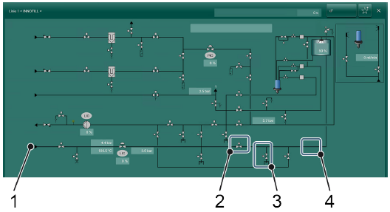
Figura 6-40: Diagrama da enchedora (exemplo)
Nº | Descrição | Nº | Descrição
1 | Avanço de produto / avanço CIP | 2 | Válvula MM390
3 | Válvula MM410 | 4 | Área na qual se encontra o Filtro (não mostrado)

Retrolavagem durante a limpeza CIP
Na retrolavagem do Filtro com fluidos de limpeza, é necessário efetuar um alívio da pressão.
Despressurização
Equipamento de proteção: | - Máscara de proteção  - Proteção das mãos  - Proteção dos pés
Ao abrir a válvula MM410, grandes quantidades de fluidos de limpeza podem escapar. Os fluidos de limpeza estão sob pressão e podem estar quentes. Bloquear a área do manifold de válvulas da enchedora.
- Na interface gráfica do usuário na tela “Diagrama da enchedora” colocar as seguintes válvulas na ordem listada “Manualmente” e selecionar “LIGA/DESLIGA” para abrir ou fechar as válvulas; consulte o capítulo “Operação”, seção “Interface gráfica do usuário”.
- Fechar válvula MM730.
- Abrir válvula MM740.
- Abrir válvula MM730.
A caldeira e os tubos são despressurizados.
A pressão é reduzida quando os indicadores dos sensores de pressão para a pressão do produto e pressão do gás de pressurização assumem os seguintes valores:
- Pressão de produto do sensor de pressão (PR200) ≤ 0,1 bar
- Pressão de gás de pressurização no sensor de pressão (PR220) ≤ 0,2 bar

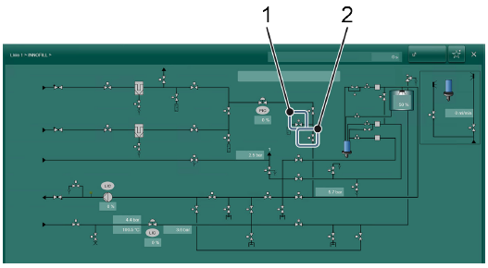
Figura 6-41: Diagrama da enchedora (exemplo)
Nº | Descrição | Nº | Descrição
1 | Válvula MM730 | 2 | Válvula MM740

Retrolavagem
- Na interface gráfica do usuário na tela “Diagrama da enchedora” colocar as seguintes válvulas na ordem listada “Manualmente” e selecionar “LIGA/DESLIGA” para abrir ou fechar as válvulas; consulte o capítulo “Operação”, seção “Interface gráfica do usuário”.
- Fechar válvula MM390.
- Fechar válvula MM410.
- Abrir válvula MM39.
O tanque anelar é purgado e a pressão no tanque anelar diminui.
- Abrir a válvula MM410 por 5 a 10 segundos.
O fluido de limpeza se locomove para trás a partir do tanque anelar através do Filtro e solta a camada de sujeira do elemento do filtro.
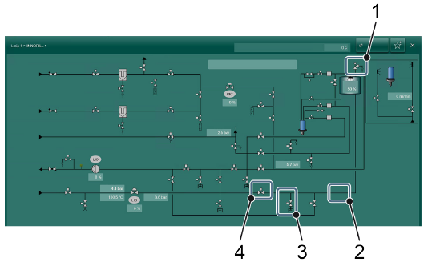
Figura 6-42: Diagrama da enchedora (exemplo)
Nº | Descrição | Nº | Descrição
1 | Válvula MM39 | 2 | Área na qual se encontra o Filtro (não mostrado)
3 | Válvula MM410 | 4 | Válvula MM390

Remover e limpar o elemento do filtro
Esvaziar tubulações
Equipamento de proteção: | - Máscara de proteção  - Proteção das mãos  - Proteção dos pés
- Fechar todas as válvulas manuais de bloqueio.
As válvulas manuais de bloqueio estão apresentadas no gráfico de visão geral e nas “Etapas para isolamento e bloqueio de energias” no capítulo “Manutenção”, Seção “Isolamento e bloqueio de energias”.
- Na interface gráfica do usuário, selecionar a etapa do programa “Esvaziar”. Consultar o capítulo “Operação”, seção “Setup”.
- Na interface gráfica do usuário na tela “Preenchedor de diagrama”, toque na válvula de regulagem de gás de pressurização
- A tela de reguladores é aberta
- Ligar “Setpoint manual” e ajustar para 0,5 bar acima da pressão ambiente.
- Na interface gráfica do usuário na tela “Diagrama da enchedora” colocar as seguintes válvulas na ordem listada “Manualmente” e selecionar “LIGA/DESLIGA” para abrir ou fechar as válvulas; consulte o capítulo “Operação”, seção “Interface gráfica do usuário”.
- Abrir válvula MM410.
Se gás vazar apenas da enchedora, ela estará vazia.
- Fechar válvula MM30.
- Fechar válvula MM320.
- Na interface gráfica do usuário na tela “Preenchedor de diagrama”, toque na válvula de regulagem do produto
- A tela de reguladores é aberta
- Ligar “Setpoint manual” e ajustar para pressão ambiente.

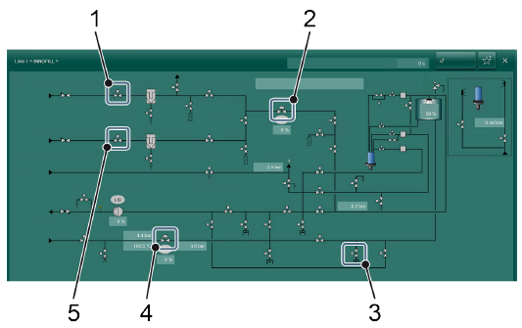
Figura 6-43: Diagrama da enchedora (exemplo)
Nº | Descrição | Nº | Descrição
1 | Válvula MM30 | 2 | Válvula de regulagem de gás de pressurização
3 | Válvula MM410 | 4 | Válvula de regulagem do produto
5 | Válvula MM320

Desmontar o elemento do filtro e limpá-lo
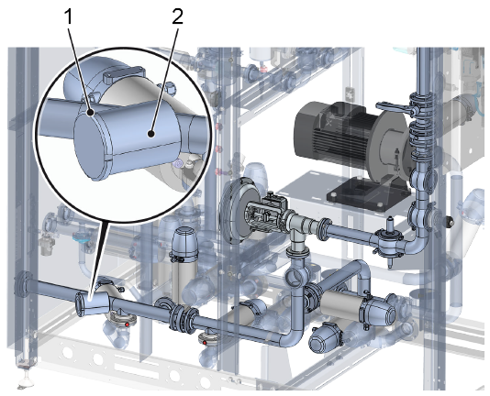
Figura 6-44: Filtro na alimentação de produtos do manifold de válvulas
Nº | Descrição | Nº | Descrição
1 | Porca de capa | 2 | Filtro

- Realizar o isolamento de energia. Consulte o capítulo “Manutenção”, seção “Isolamento e bloqueio de energias”.
- Deixar a válvula MM410 aberta.
- Soltar e remover a porca de capa.
- Puxar o Filtro para fora.
- Limpar a peneira do Filtro.
- Inserir o Filtro novamente.
- Colocar e apertar a porca de capa.

Estabelecer prontidão operacional
- Ligar o fornecimento de energia, consulte o capítulo “Operação”, seção “Estabelecer prontidão operacional”
- Ligar a tensão de controle, consulte o capítulo “Operação”, seção “Estabelecer prontidão operacional”
- Fechar todas as válvulas.
- As válvulas são fechadas durante a próxima operação manual.
As válvulas abrem de maneira controlada no modo automático.
- Colocar todas as válvulas em “Manual deslig.”.
- Na tela de reguladores das duas válvulas de controle, desligar “Setpoint manual”.
- Desfazer a desconexão de energia.
Ligar a alimentação de energia na ordem especificada, consulte a seção “Etapas de procedimento para religação”.
- No console, pressione [Confirmar].
- No console, pressione [Iniciar].

Instruções de configuração

Ajustar o detector de latas
Pessoal: | - Pessoal de manutenção
Requisito: não há mais nenhuma lata na máquina.
- Na botoeira na parte frontal da máquina, pressionar a tecla [4].
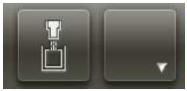
Figura 6-45: Máquina sem componente

- No console, selecionar a “máquina sem componente”.
- Abrir a tela “Servo síncrono” pressionando “Parâmetros è Servo”.
- Ativar todos os eixos.
- Abrir a tela “Servo toque único / Posicionamento no ponto zero” com “Serviço è Servo toque único / Posicionamento no ponto zero”.
- Ativar “Posicionamento no ponto zero (todos os eixos)”.
- Com o botão pulsante de toques, introduzir latas na máquina. Para isso, manter pressionado o botão pulsante de toques, até a máquina parar automaticamente.
- A máquina para no último ponto zero ajustado.

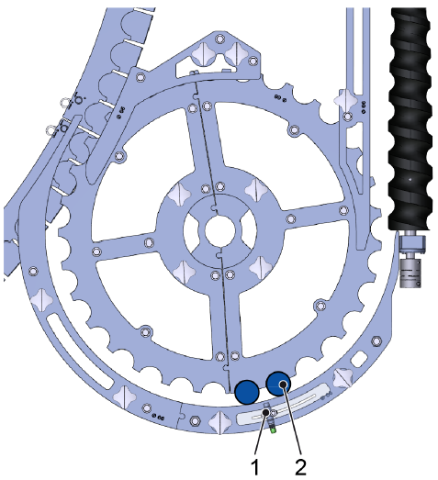
Figura 6-46: Consulta de latas no disco da estrela
Nº | Descrição | Nº | Descrição
1 | Detector de latas | 2 | Lata

- Verifique se a consulta de latas está entre duas latas (veja a figura). Nesta posição, a consulta de latas não está ocupada e o LED na consulta de latas não acende.
- Se a posição da consulta de latas estiver incorreta, o sensor de proximidade deve ser ajustado mecanicamente. Para isso, ajuste o sensor de proximidade ao longo do furo oblongo.

AVISO!
Ajuste do sensor de proximidade
Nunca mova o sensor de proximidade em mais de meia divisão (meia lata), caso contrário o número de impulsos no registro de deslocamento não estará mais correto.
O resultado é mau funcionamento e enchimentos incorretos.

- Durante o avanço da máquina com o botão pulsante de toques, o acender do LED indica que uma lata foi detectada.

Regular a guia linear
É necessário ajustar a guia linear quando esta foi trocada.
Para isso, a guia linear é instalada na altura do carrossel da enchedora.

Regulagem do ajuste de altura
- Desmontar a guia curva.
- Selecionar o componente “Envasador” na tela.
- Na barra do menu, tocar em “Tipo” e selecionar o tipo de lata para o qual o acionamento deve ser ajustado.
- Seguir as instruções no monitor.
- Introduzir a altura atual do anel interno como valor de set point.
- Tocar a tecla “Para cima / Para baixo” para iniciar o ajuste de altura.
- O motor trocado move para a altura do anel interno.
- Controlar por meio de nova medição se todos os motores estão na mesma altura.
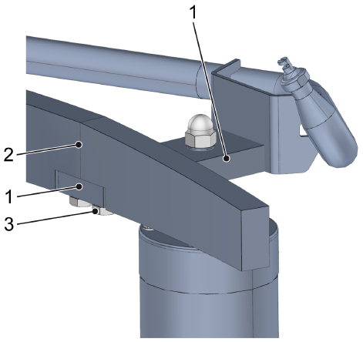
Figura 6-47: Ligação entre a coluna e a guia curva.

- Colocar a guia curva (2) sobre o suporte (1).
- Apertar os parafusos sextavados (3).
- Na botoeira na parte frontal da máquina, pressionar a tecla [2].

